Projekregistrasievorm
(Projek 2: sintetisering van die kennis wat geleer is (sagteware-analise, ontwerp, databasisse, programmeertale, ens.) gekombineer met self-navorsde kennis om 'n stelsel/program/toepassing/sagteware te ontwerp wat ten minste een praktiese probleem in die samelewing oplos)

1. Basiese Inligting
Naam TV1: Hà Hoàng Phúc Studentenommer: 222683
E-pos: phuc222683@student.nctu.edu.vn Klas: DH22TIN07
Naam TV2: Studentenommer:
E-pos: Klas:

2. Geregistreerde onderwerp
Titel: Programmeringsleerwebwerf - CodequestAI

Die onderwerp is bedoel om ontwikkel te word in 'n gradueringsproefskrif, en daar word gehoop dat die adviseur (naam van adviseur........................) die proefskrif sal lei.

Opsomming van die onderwerp: Die programmeringsleerwebwerf - CodequestAI is 'n moderne programmeringsleerplatform wat KI + Gamifikasie kombineer om 'n leerervaring te skep wat beide boeiend en effektief is.

Watter funksies sluit die onderwerp in:
(Autorisering, soek, statistieke, verslagdoening, bestuur, ens.): Autorisering (aanmelding/afmelding), gebruikersbestuur (profiel, wagwoord vergeet), statistieke (leierbord, ontleding), speletjie bestuur ([KI] persoonlike vasvra, [KI] spoedkode-uitdaging, [KI] kode-gradering, [KI] les skepping, [KI] kodegeveg, [KI] ontfouting, [KI] kodekuns), [KI] onderrig, [KI] uitdagings, [KI] virtuele assistent, en inhoudsbladsye (tuisblad, oor, kontak, kenmerke, paneelbord).
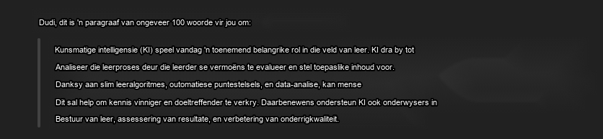

Die onderwerp sluit die volgende inhoud in: (ja/nee)
Stelselontwerp-analise: Ja
Databasis: Beskikbaar
Koppelvlakontwerp: Ja
Ontwikkelingsrigting: Ja
Die onderwerp erf van 'n bestaande onderwerp: Ja
Ander (spesifiseer):

Waar die onderwerp toegepas word: 'n Interaktiewe KI-programmeringsleerplatform vir onderwys, opleiding en assessering van programmeringsvaardighede vir studente, beginners en opleidingsentrums.

3. Ander menings:
- Het studente enige bykomende voorstelle vir die adviseur?



